26 ноября 2018 г.в МБДОУ детском саду № 162 по адресу: ул. Бобкова, д.17, был проведен конкурс чтецов, посвященный Дню матери «И это все о ней, о мамочке моей».
Цель конкурса:
Повысить качество работы с детьми дошкольного возраста по художественно-эстетическому и речевому развитию.
В Конкурсе приняли участие воспитанники 3 - 7 лет.
Участники представили в конкурсной программе одно стихотворение, посвящённое матери, разных авторов. Дети своим чтением подарили всем присутствующим гостям много приятных эмоций.
Награждение проводилось по итогам голосования жюри по окончании конкурса. Победителям 2 младшей и средней групп были вручены грамоты по номинациям «Самое эмоциональное исполнение», «Самое выразительное исполнение», «Самое искреннее исполнение» и сувениры; воспитанникам старшей и подготовительной к школе групп за 1, 2, 3 место были вручены грамоты и сувениры.
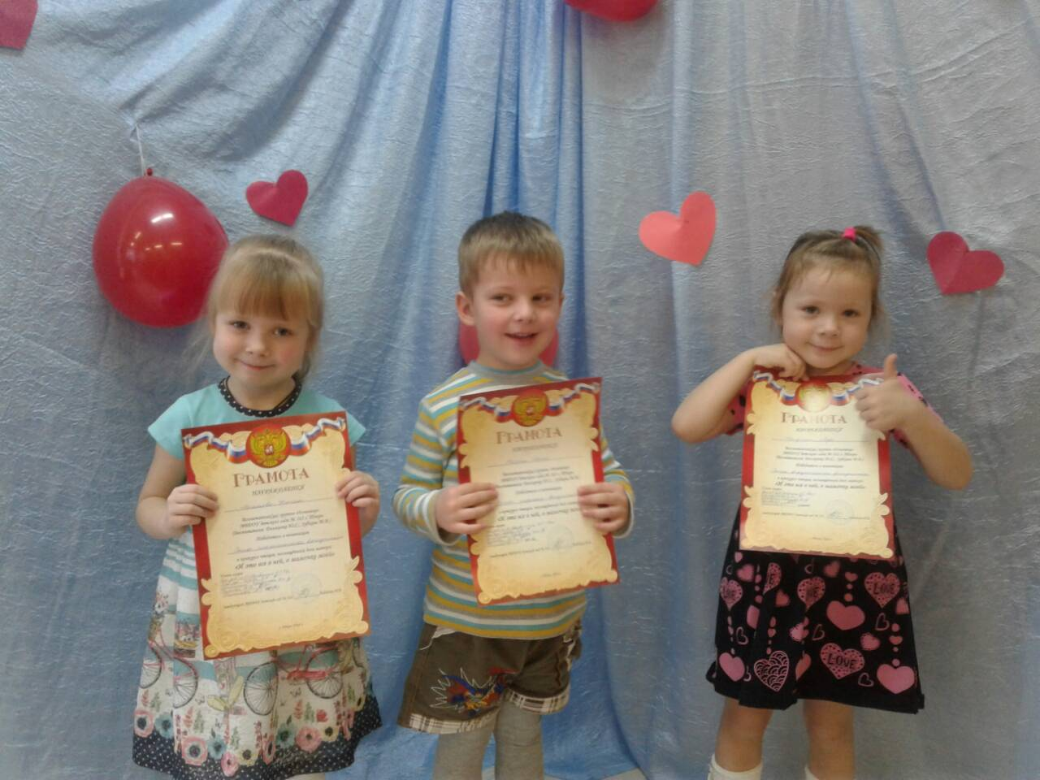
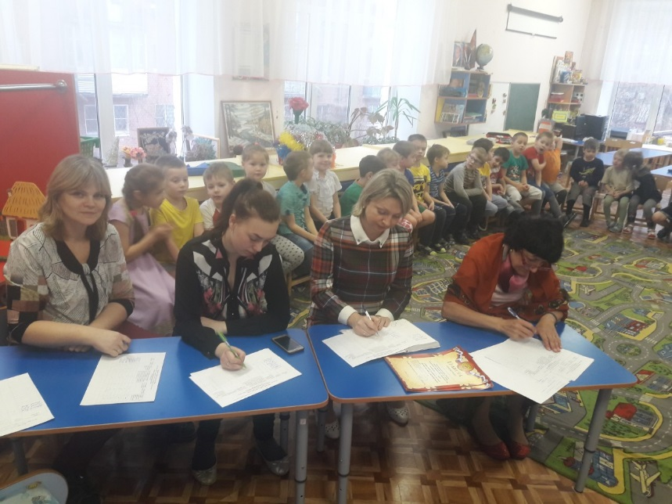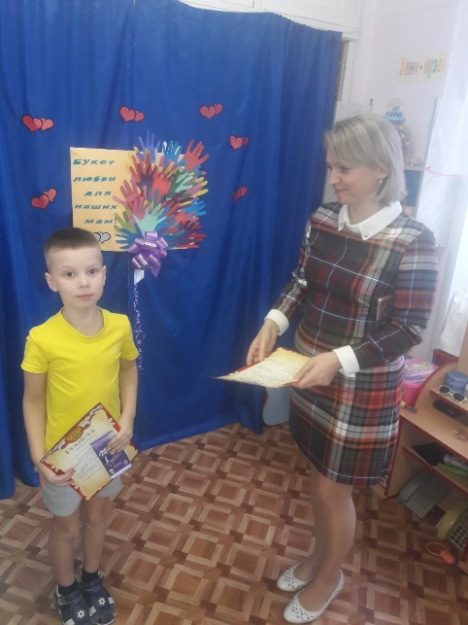

К этому конкурсу воспитатели, дети и их папы подошли творчески. Были подготовлены стенгазеты, нарисованы портреты любимых мам, украшены группы и сделаны своими руками сувениры на память. Все это для наших любимых и едиственных мам!!!

